CE78 Scheda creata il 8 ottobre 2025
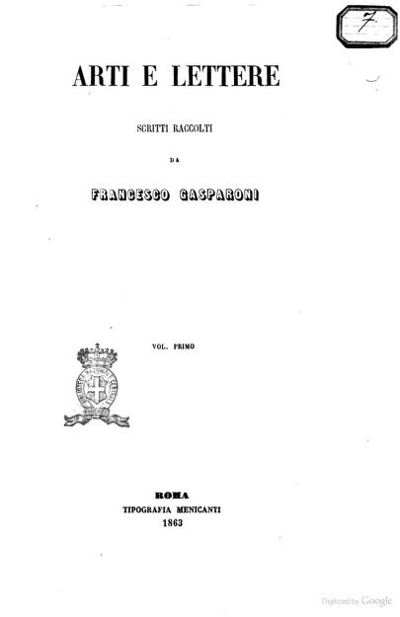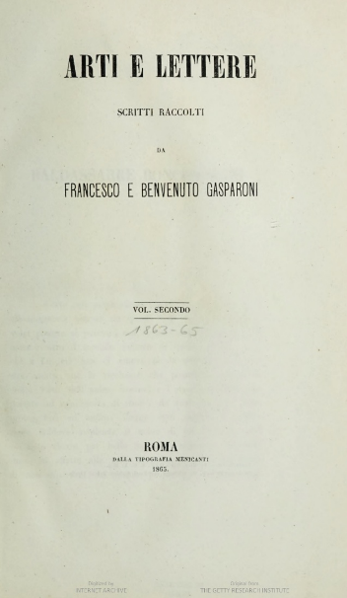
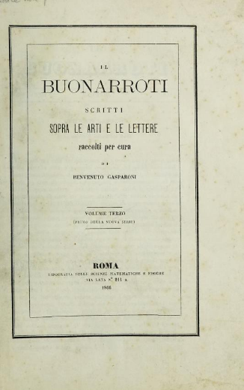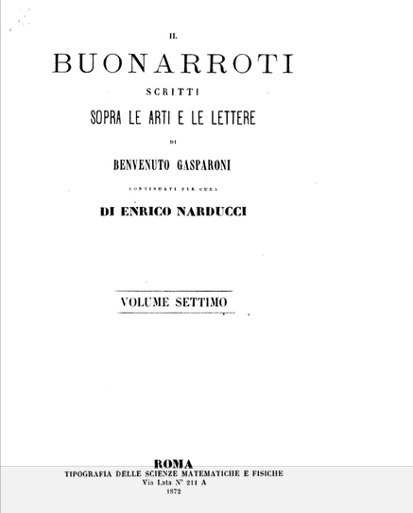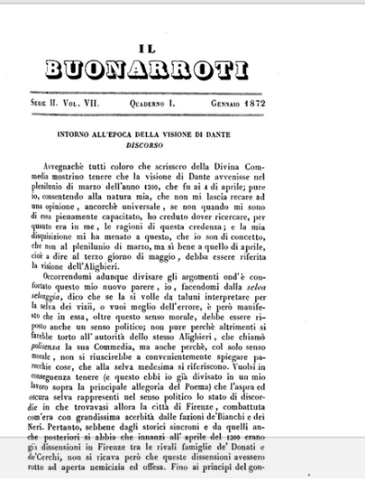
Descrizione storico-bibliografica
*Arti e lettere : scritti raccolti da Francesco Gasparoni. - Vol. 1, n. 1-25 (1863)-vol. 2, n. 26-50 (1865); Appendice al vol.2, n. 51-55 (1865). - Roma : Tipografia Menicanti, 1863-1865. – 2 volumi ; 26 cm. ((Raccolta di fascicoli mensili. - Il complemento del titolo varia in: scritti raccolti da Francesco e Benvenuto Gasparoni; poi: scritti raccolti da Benvenuto Gasparoni - La tipografia cambia in Tipografia Sinimberghi. - Il primo volume raccoglie scritti databili tra il 30 giugno 1860 e l'inizio del 1863; il secondo tra il 1863 e il 1865. - RMR0014493
Autori: Gasparoni, Francesco <1801-1865>
Copie digitali: 1863; 1865 ; 1863 ; 1865; 1863; 1863; 1865

Il *Buonarroti : scritti sopra le arti e le lettere raccolti per cura di Benvenuto Gasparoni. - Vol. 1, n. 1 (gennaio 1866)-vol. 6, n. 11 (nov./dic. 1871); 2. serie, vol. 7, n. 1 (gennaio 1872)-vol. 14, n. 12 (dic. 1880); 3. serie, vol. 1, n. 1 (marzo 1882)-vol. 4, n. 11-12 (1894). - Roma : Tipografia delle scienze matematiche e fisiche, 1866-1894. – 18 volumi : ill., tav. ; 26 cm. ((Mensile. - Da agosto 1867: continuati a cura di Enrico Narducci. - Dal 1872 il formato varia in 30 cm. - TO00180540
Autori: Gasparoni, Benvenuto; Narducci, Enrico
Copie digitali: 1866-1894 ; 1866-1894; 1866-1867; 1868; 5(1870); 5(1870); 7(1872); 1876

Soggetti: Letteratura – Periodici; Arte – Periodici

Informazioni storico-bibliografiche
L'ultima corposa raccolta di scritti apparve alcuni anni dopo, nel 1863, con il titolo Arti e lettere, sottotitolo "Opuscoletti sulle fabbriche di Roma (specialmente moderne) e su quant'altro può volersi saputo di notizie d'arti e d'artisti", e ancora una volta propone una miscellanea di argomenti che spazia dalle case di artisti celebri a biografie di artisti quali Palladio, L. Ghiberti, Giulio Romano, Masaccio, F. Milizia, Falconetto, Salvator Rosa, Giovanni da Udine, Giovanni Bellini, Benedetto Pistrucci, accostati senza un apparente filo conduttore; fornisce quindi numerose notizie sugli avvenimenti e problemi romani, quali gli scavi sul Palatino, il degrado del portico d'Ottavia, l'allargamento di piazza di Trevi; commenta la legge a lungo auspicata e finalmente varata sul "regolamento edilizio e di pubblico ornato cittadino" (f. 12), mantenendo quale costante di tutti i suoi scritti lo spaziare dalla storia concepita come "exemplum" all'attualità spicciola ed estemporanea. https://www.treccani.it/enciclopedia/francesco-gasparoni_(Dizionario-Biografico)/.

Il Buonarroti è stato pubblicato ad intervalli ineguali in fascicoli di circa cinque fogli in 4° piccolo
Dodici fascicoli formano un volume
https://www.bookbark.it/product/il-buonarroti-scritti-sopra-le-arti-e-le-lettere-serie-iii-vol-iv-anni-1890-1892/?v=0d149b90e739.

